# 实验5 – CPU设计—数据通路实验报告

**——IP核设计CPU/IP2CPU**

|  |  |  |  |  |  |  |  |  |  |  |
| --- | --- | --- | --- | --- | --- | --- | --- | --- | --- | --- |
| 姓名： | 林逸竹 | | 学号： | 3160104229 | | | 专业： | 计算机科学与技术 | | |
| 课程名称： | | 计算机组成与设计实验 | | | 同组学生姓名： | 无 | | | |
| 实验时间： | | 2018-4-16 | 实验地点： | | 紫金港东4-509 | | 指导老师： | | 施青松，黎金洪 | |

# 一、实验目的和要求

1. 运用寄存器传输控制技术

2. 掌握CPU的核心：数据通路组成与原理

3. 设计数据通路

4. 学习测试方案的设计

5. 学习测试程序的设计

# 二、实验内容和原理

## 2.1 实验任务

**1. 设计9+条指令的数据通路**

** 用逻辑原理图设计实现数据通路**

**ALU和Regs调用Exp04设计的模块**

** 替换Exp04的数据通路核**

** 此实验在Exp04的基础上完成**

**2. 设计数据通路测试方案：**

** 部件测试：ALU、Register Files**

** 通路测试：I-格式通路、R-格式通路**

**3. 设计数据通路测试程序法**

# 三、主要仪器设备

3.1 实验设备

1. 计算机（Intel Core i5以上，4GB内存以上）系统

2. 计算机软硬件课程贯通教学实验系统

3. Xilinx ISE14.4及以上开发工具

3.2 材料

无

# 四、实验实现方法、步骤与调试

## 4.1 OExp05-Datapath

使用先前设计好的ALU等模块设计数据通路，替换IP核。

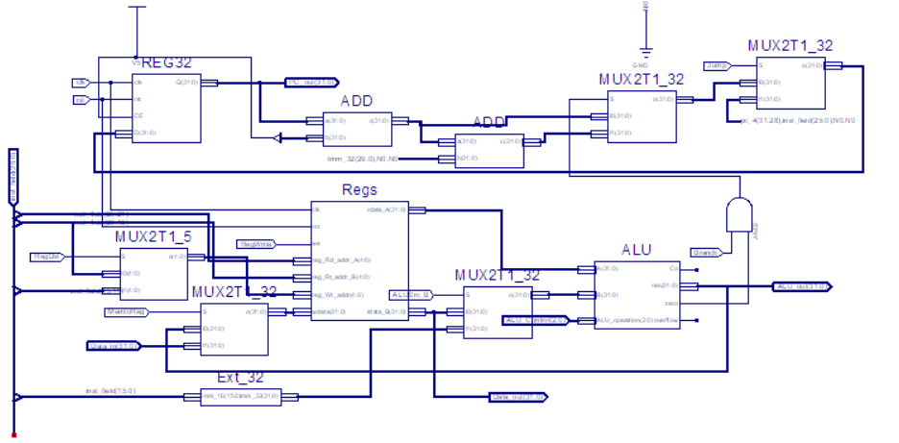

# 五、实验结果与分析

能够实现下表功能。

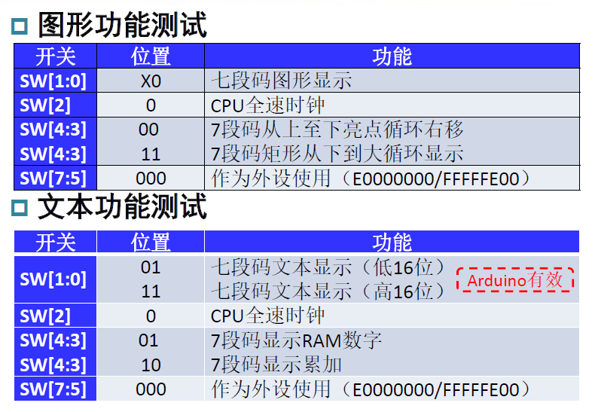

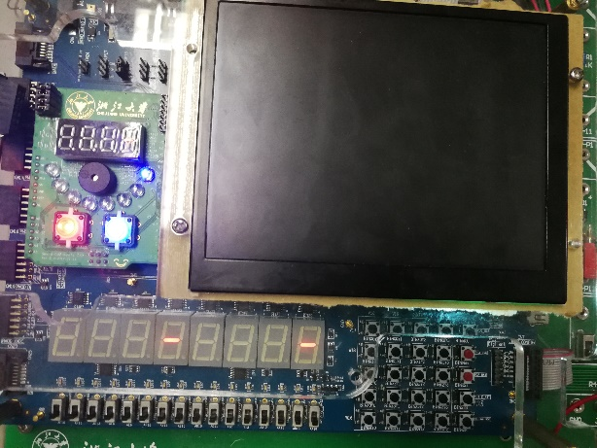

Figure 1 实验结果(1) 跑马灯

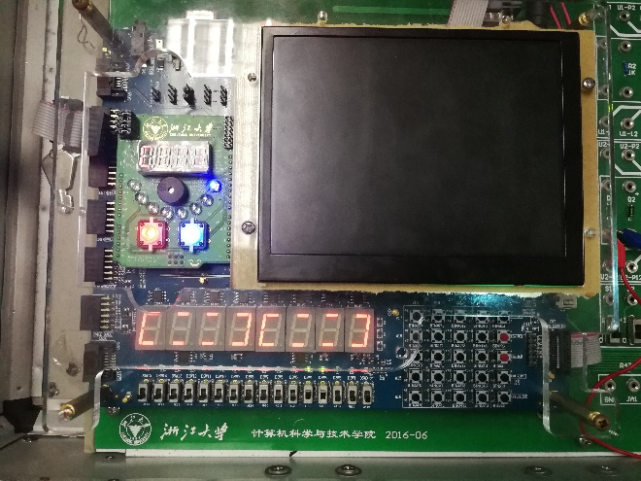

Figure 2 实验结果(2) 矩形

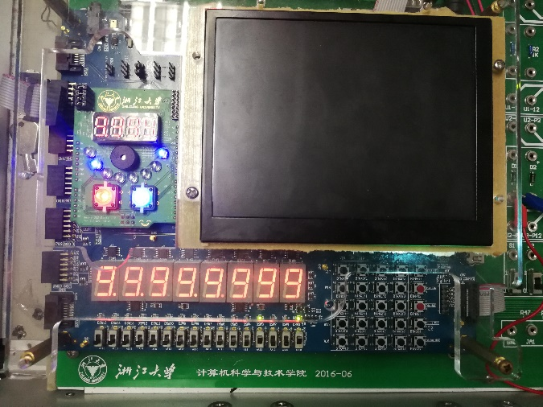

Figure 3 实验结果(3) RAM

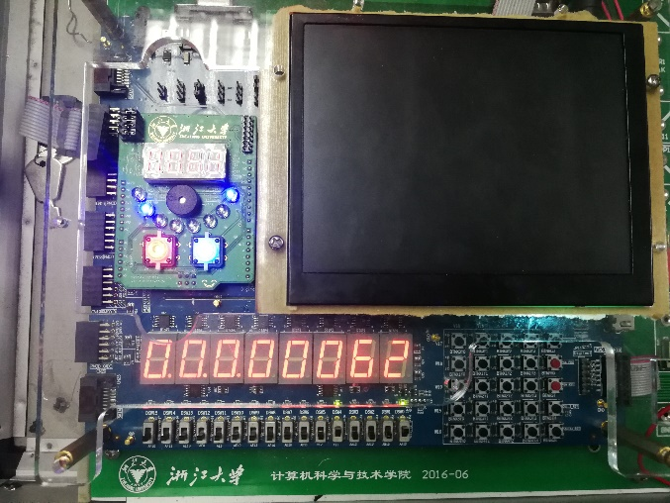

Figure 4 实验结果(4) 累加

# 六、讨论、心得

6.1 思考题

6.1.1 扩展下列指令，数据通路将作如何修改。

答：见实验7.

6.1.2 增加I-Type算术运算指令是否需要修改本章设计的数据通路？

答：不需要修改数据通路。

6.2 心得

重点理解数据通路图，将各个指令自己走一遍。